Схема расположения лесного участка

Местоположение лесного участка Липецкая область ______
^{(субъект Российской Федерации,}
Добровское лесничество, Кривецкое уч. л-во, кв. 103, в. 26____________________
лесничество (лесопарк), номер лесного квартала, лесотаксационного выдела)
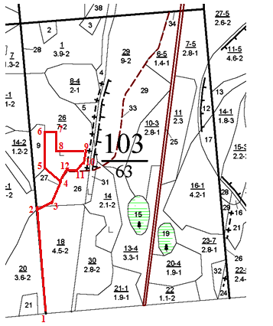
С
Ю
Данные инструментальной Масштаб: 1:10000
съемки границ участка Площадь участка - га: 1,1

NN точек | Румб | Угол | Длина, м
1 – 2 | СЗ | 7 | 370
2 – 3 | СВ | 68 | 50
3 – 4 | СВ | 23 | 80
4 – 5 | СЗ | 48 | 70
5 – 6 | СВ | 2 | 140
6 – 7 | СВ | 88 | 40
7 – 8 | Ю | 0 | 52
8 – 9 | ЮВ | 89 | 100
9 – 10 | ЮЗ | 8 | 70
10 – 11 | ЮЗ | 41 | 50
11 – 12 | З | 0 | 30
12 – 4 | ЮЗ | 31 | 46
Схема расположения лесного участка

Местоположение лесного участка Липецкая область ______
^{(субъект Российской Федерации,}
Добровское лесничество, Кривецкое уч. л-во, кв. 121, в. 13____________________
лесничество (лесопарк), номер лесного квартала, лесотаксационного выдела)
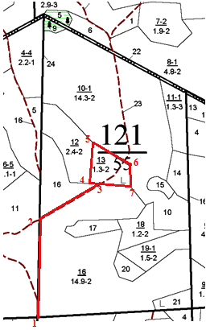
С
Ю
Данные инструментальной Масштаб: 1:10000
съемки границ участка Площадь участка - га: 1,3

NN точек | Румб | Угол | Длина, м
1 – 2 | СВ | 1 | 321
2 – 3 | СВ | 60 | 220
3 – 4 | СЗ | 83 | 29
4 – 5 | СВ | 5 | 131
5 – 6 | ЮВ | 58 | 140
6 – 7 | ЮВ | 2 | 71
7 – 3 | СЗ | 86 | 109

Схема расположения лесного участка

Местоположение лесного участка Липецкая область ______
^{(субъект Российской Федерации,}
Добровское лесничество, Кривецкое уч. л-во, кв. 123, в. 12____________________
лесничество (лесопарк), номер лесного квартала, лесотаксационного выдела)
С

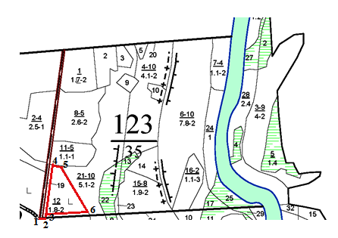
Ю
Данные инструментальной Масштаб: 1:10000
съемки границ участка Площадь участка - га: 1,5

NN точек | Румб | Угол | Длина, м
1 – 2 | СВ | 88 | 10
2 – 3 | СВ | 7 | 5
3 – 4 | СВ | 7 | 180
4 – 5 | ЮВ | 89 | 30
5 – 6 | ЮВ | 30 | 195
6 – 3 | ЮЗ | 86 | 151

Схема расположения лесного участка

Местоположение лесного участка Липецкая область ______
^{(субъект Российской Федерации,}
Добровское лесничество, Добровское уч. л-во, кв. 14, в. 11____________________
лесничество (лесопарк), номер лесного квартала, лесотаксационного выдела)
С
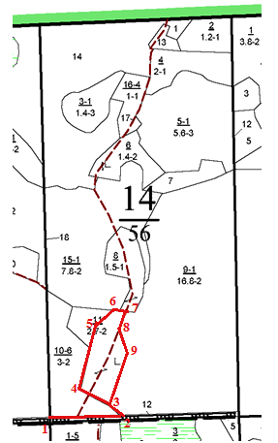
Ю
Данные инструментальной Масштаб: 1:10000
съемки границ участка Площадь участка - га: 1,8

NN точек | Румб | Угол | Длина, м
1 – 2 | СВ | 87 | 192
2 – 3 | СЗ | 50 | 32
3 – 4 | СЗ | 60 | 89
4 – 5 | СВ | 13 | 185
5 – 6 | СВ | 53 | 72
6 – 7 | СВ | 88 | 30
7 – 8 | ЮЗ | 22 | 60
8 – 9 | ЮВ | 18 | 69
9 – 3 | ЮЗ | 20 | 150

Схема расположения лесного участка

Местоположение лесного участка Липецкая область ______
^{(субъект Российской Федерации,}
Добровское лесничество, Добровское уч. л-во, кв. 14, в. 6____________________
лесничество (лесопарк), номер лесного квартала, лесотаксационного выдела)
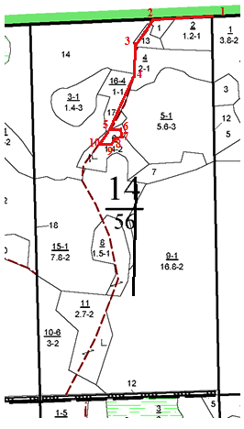
С
Ю
Данные инструментальной Масштаб: 1:10000
съемки границ участка Площадь участка - га: 0,2

NN точек | Румб | Угол | Длина, м
1 – 2 | ЮЗ | 88 | 164
2 – 3 | ЮЗ | 32 | 99
3 – 4 | ЮЗ | 2 | 70
4 – 5 | ЮЗ | 27 | 178
5 – 6 | В | 0 | 34
6 – 7 | ЮВ | 31 | 30
7 – 8 | З | 0 | 29
8 – 9 | ЮЗ | 34 | 26
9 – 10 | СЗ | 60 | 30
10 – 5 | СВ | 36 | 40
Схема расположения лесного участка

Местоположение лесного участка Липецкая область ______
^{(субъект Российской Федерации,}
Добровское лесничество, Добровское уч. л-во, кв. 105, в. 12____________________
лесничество (лесопарк), номер лесного квартала, лесотаксационного выдела)
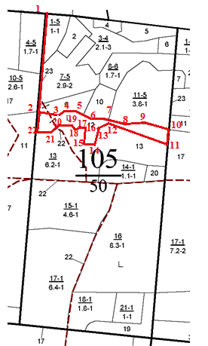
С
Ю
Данные инструментальной Масштаб: 1:10000
съемки границ участка Площадь участка - га: 2,1

NN точек | Румб | Угол | Длина, м | NN точек | Румб | Угол | Длина, м
1 – 2 | ЮЗ | 4 | 345 | 12 – 13 | ЮЗ | 60 | 36
2 – 3 | ЮВ | 83 | 78 | 13 – 14 | ЮЗ | 14 | 52
3 – 4 | СВ | 58 | 20 | 14 – 15 | З | 0 | 39
4 – 5 | В | 0 | 33 | 15 – 16 | СВ | 5 | 55
5 – 6 | ЮВ | 67 | 61 | 16 – 17 | З | 0 | 21
6 – 7 | ЮВ | 88 | 38 | 17 – 18 | ЮЗ | 65 | 11
7 – 8 | ЮВ | 77 | 80 | 18 – 19 | СЗ | 31 | 21
8 – 9 | СВ | 83 | 59 | 19 – 20 | ЮЗ | 83 | 41
9 – 10 | ЮВ | 78 | 90 | 20 – 21 | ЮЗ | 55 | 40
10 – 11 | ЮЗ | 3 | 50 | 21 – 22 | ЮЗ | 88 | 45
11 – 12 | СЗ | 72 | 220 | 22 – 2 | СВ | 4 | 71
Схема расположения лесного участка

Местоположение лесного участка Липецкая область ______
^{(субъект Российской Федерации,}
Добровское лесничество, Добровское уч. л-во, кв. 105, в. 9____________________
лесничество (лесопарк), номер лесного квартала, лесотаксационного выдела)
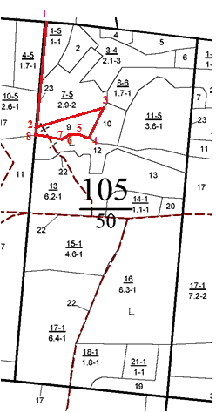
С
Ю
Данные инструментальной Масштаб: 1:10000
съемки границ участка Площадь участка - га: 0,9

NN точек | Румб | Угол | Длина, м
1 – 2 | ЮЗ | 5 | 278
2 – 3 | СВ | 75 | 208
3 – 4 | ЮЗ | 26 | 94
4 – 5 | СЗ | 65 | 27
5 – 6 | ЮЗ | 90 | 35
6 – 7 | ЮЗ | 65 | 35
7 – 8 | СЗ | 80 | 69
8 – 2 | СВ | 3 | 23

Схема расположения лесного участка

Местоположение лесного участка Липецкая область ______
^{(субъект Российской Федерации,}
Добровское лесничество, Добровское уч. л-во, кв. 140, в. 25(1)__________________
лесничество (лесопарк), номер лесного квартала, лесотаксационного выдела)
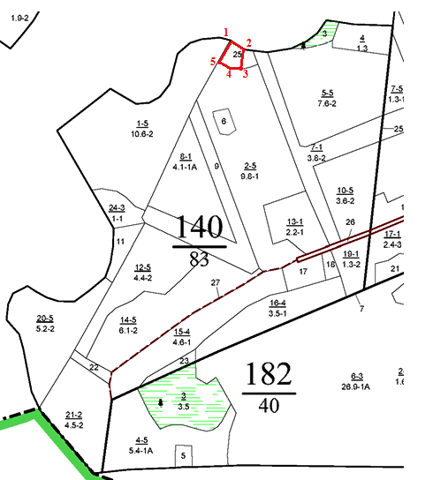
С
Ю
Данные инструментальной Масштаб: 1:10000
съемки границ участка Площадь участка - га: 0,4

NN точек | Румб | Угол | Длина, м
1 – 2 | ЮВ | 60 | 50
2 – 3 | ЮЗ | 12 | 61
3 – 4 | СЗ | 81 | 30
4 – 5 | СЗ | 59 | 40
5 – 1 | СВ | 29 | 69

Схема расположения лесного участка

Местоположение лесного участка Липецкая область ______
^{(субъект Российской Федерации,}
Добровское лесничество, Кривецкое уч. л-во, кв. 122, в. 14(2)___________________
лесничество (лесопарк), номер лесного квартала, лесотаксационного выдела)

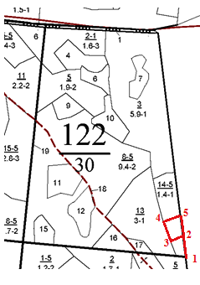
С
Ю
Данные инструментальной Масштаб: 1:10000
съемки границ участка Площадь участка - га: 0,3

NN точек | Румб | Угол | Длина, м
1 – 2 | СЗ | 6 | 60
2 – 3 | ЮЗ | 72 | 38
3 – 4 | СЗ | 20 | 66
4 – 5 | СВ | 73 | 54
5 – 2 | ЮВ | 6 | 67

